Игра и развитие ребенка
Игра очень положительно влияет на психологическое развитие ребенка. Помогает ему приобрести определенные навыки в той или иной деятельности, в том числе и в общении, готовит к взрослой жизни. Игра обладает лечебным действием, избавляет от психотравмы, позволяя пережить травмирующие жизненные обстоятельства в облегченной форме. Начинать игровые занятия с ребенком можно с игр, направленных на улучшение общего психологического самочувствия. Главная цель этих игр: • Снять накопившееся нервное напряжение и зарядить и детей и взрослых очередной порцией жизнерадостности и оптимизма; • Уменьшить страх неожиданного воздействия, нападения, наказания, темноты, замкнутого пространства, одиночества; • Наладить контакт между родителями и детьми; • Развить ловкость и координацию движений.
Игры, направленные на расслабление, снятие напряжения
«Снеговик»(с трех лет) 
Родитель и ребенок превращаются в снеговиков: встают, разводят руки в стороны, надувают щеки и течении 10 секунд удерживают заданную позу. Взрослый говорит: «А теперь выглянуло солнышко, его жаркие лучи коснулись снеговика, и он начал таять». Играющие постепенно расслабляются, опускают руки, приседают на корточки и ложатся на пол.
«Буратино» (с четырех лет)
Родитель говорит текст и выполняет движения вместе с ребенком:
1. Представьте, что вы превратились в куклу Буратино. 2. Встаньте прямо и замрите в позе куклы. Все тело стало твердым, как Буратино. 3. Напрягите плечи, руки, пальцы, представьте, что они деревянные.
4. Напрягите ноги и колени, пройдитесь так, словно тело стало деревянным.
5. Напрягите лицо и шею. Наморщите лоб, сожмите челюсти.
А теперь из кукол превращаемся в людей, расслабляемся и размякаем.
Игры направленные на коррекцию агрессии «Сражение»(с двух лет)
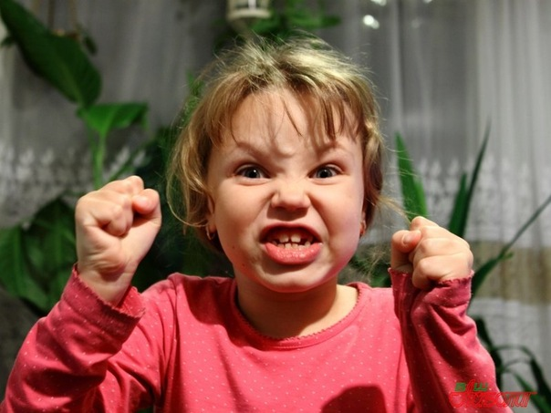
Игроки бросаются легкими предметами (шарики из бумаги, маленькими мягкими игрушками) друг в друга, можно из укрытия. Заканчивается игра перемирием и объятиями.
«Злые – добрые кошки» (с двух лет)
По очереди превращаемся то в злых, то в добрых кошек. Злые кошки шипят и царапаются (только понарошку), добрые кошки ласкаются и мурчат.
«Каратист» (с трех лет)
На пол кладется обруч или газета. Каратист становится в обруч (за его края выходить нельзя), делая резкие движения ногами, зрители подбадривают его: «Сильнее, сильнее!». Интенсивные движения и поддержка зрителей помогают выплеснуть агрессивную энергию.
«Боксер» (с трех лет)
Эта игра очень похожа на игру «Каратист», только вместо движений ногами надо делать движения руками.
«Ругаемся овощами, фруктами и ягодами» (с трех лет)
Игроки ругают друг друга с сердитым выражением лица и с сердитыми интонациями: «ТЫ — капуста». В ответ: «А ТЫ — редиска» или «А ТЫ — слива» и т.д. Игра останавливается, если слышны какие-нибудь обидные слова или возникает физическая агрессия. Затем участники называют друг друга цветами с соответствующей интонацией: «ТЫ – колокольчик», «А ТЫ — розочка».
Игра способствует коррекции упрямства, негативизма, агрессии.
«Капризная лошадка» (с трех лет) 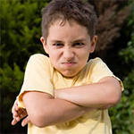
Родитель рассказывает сказку про лошадку, и вместе с ребенком они сопровождают сказку действиями: «В одной далекой стране жила лошадка по имени ЛУ. Она очень любила брыкаться и капризничать. Мама говорила ей: «покушай свежей травки, доченька» «Не хочу, не буду», — говорила ЛУ. Она капризничала и цокала копытцами. Еще она брыкалась вот так. Когда она вдоволь набрыкалась и наупрямилась, то стала довольной и веселой. Она весело скакала и ржала: «Иго-го!»

- Помните, самое главное – это не во что играть, а то, как играть.
- Самая эффективная психотерапия – это родительская любовь.
- Почаще обнимайте своего малыша, целуйте, говорите, как сильно вы его любите, какой он хороший и замечательный.
- Любите, понимайте и растите вместе!

